1. Скачиваем дистрибутив Ubuntu c сайта <https://releases.ubuntu.com>
2. Скачиваем Oracle VM VirtualBox с сайта <https://www.virtualbox.org/>

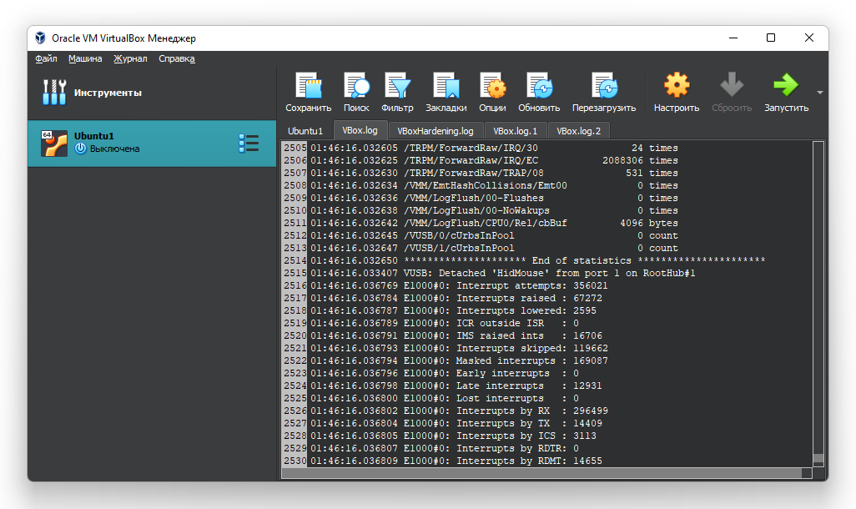

1. Создаем виртуальную машину со следующими параметрами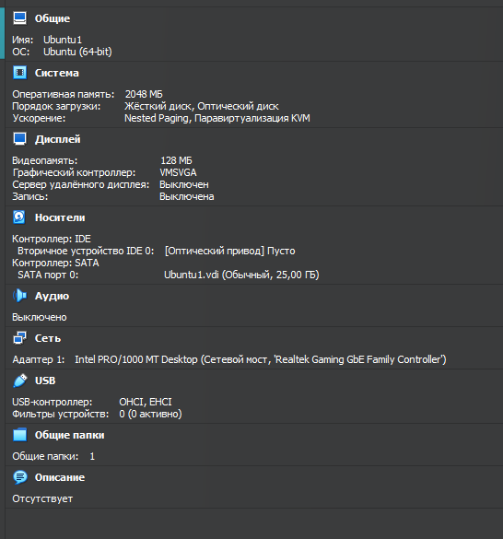
2. После установки UBUNTU необходимо установить гостевые дополнения. Для этого в терминале вводим: 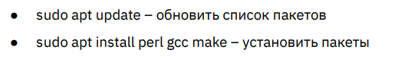
3. Устанавливаем mc (аналог FAR)
4. Устанавливаем SSH сервер
5. Проверяем подключение к SSH серверу с домашней машины 